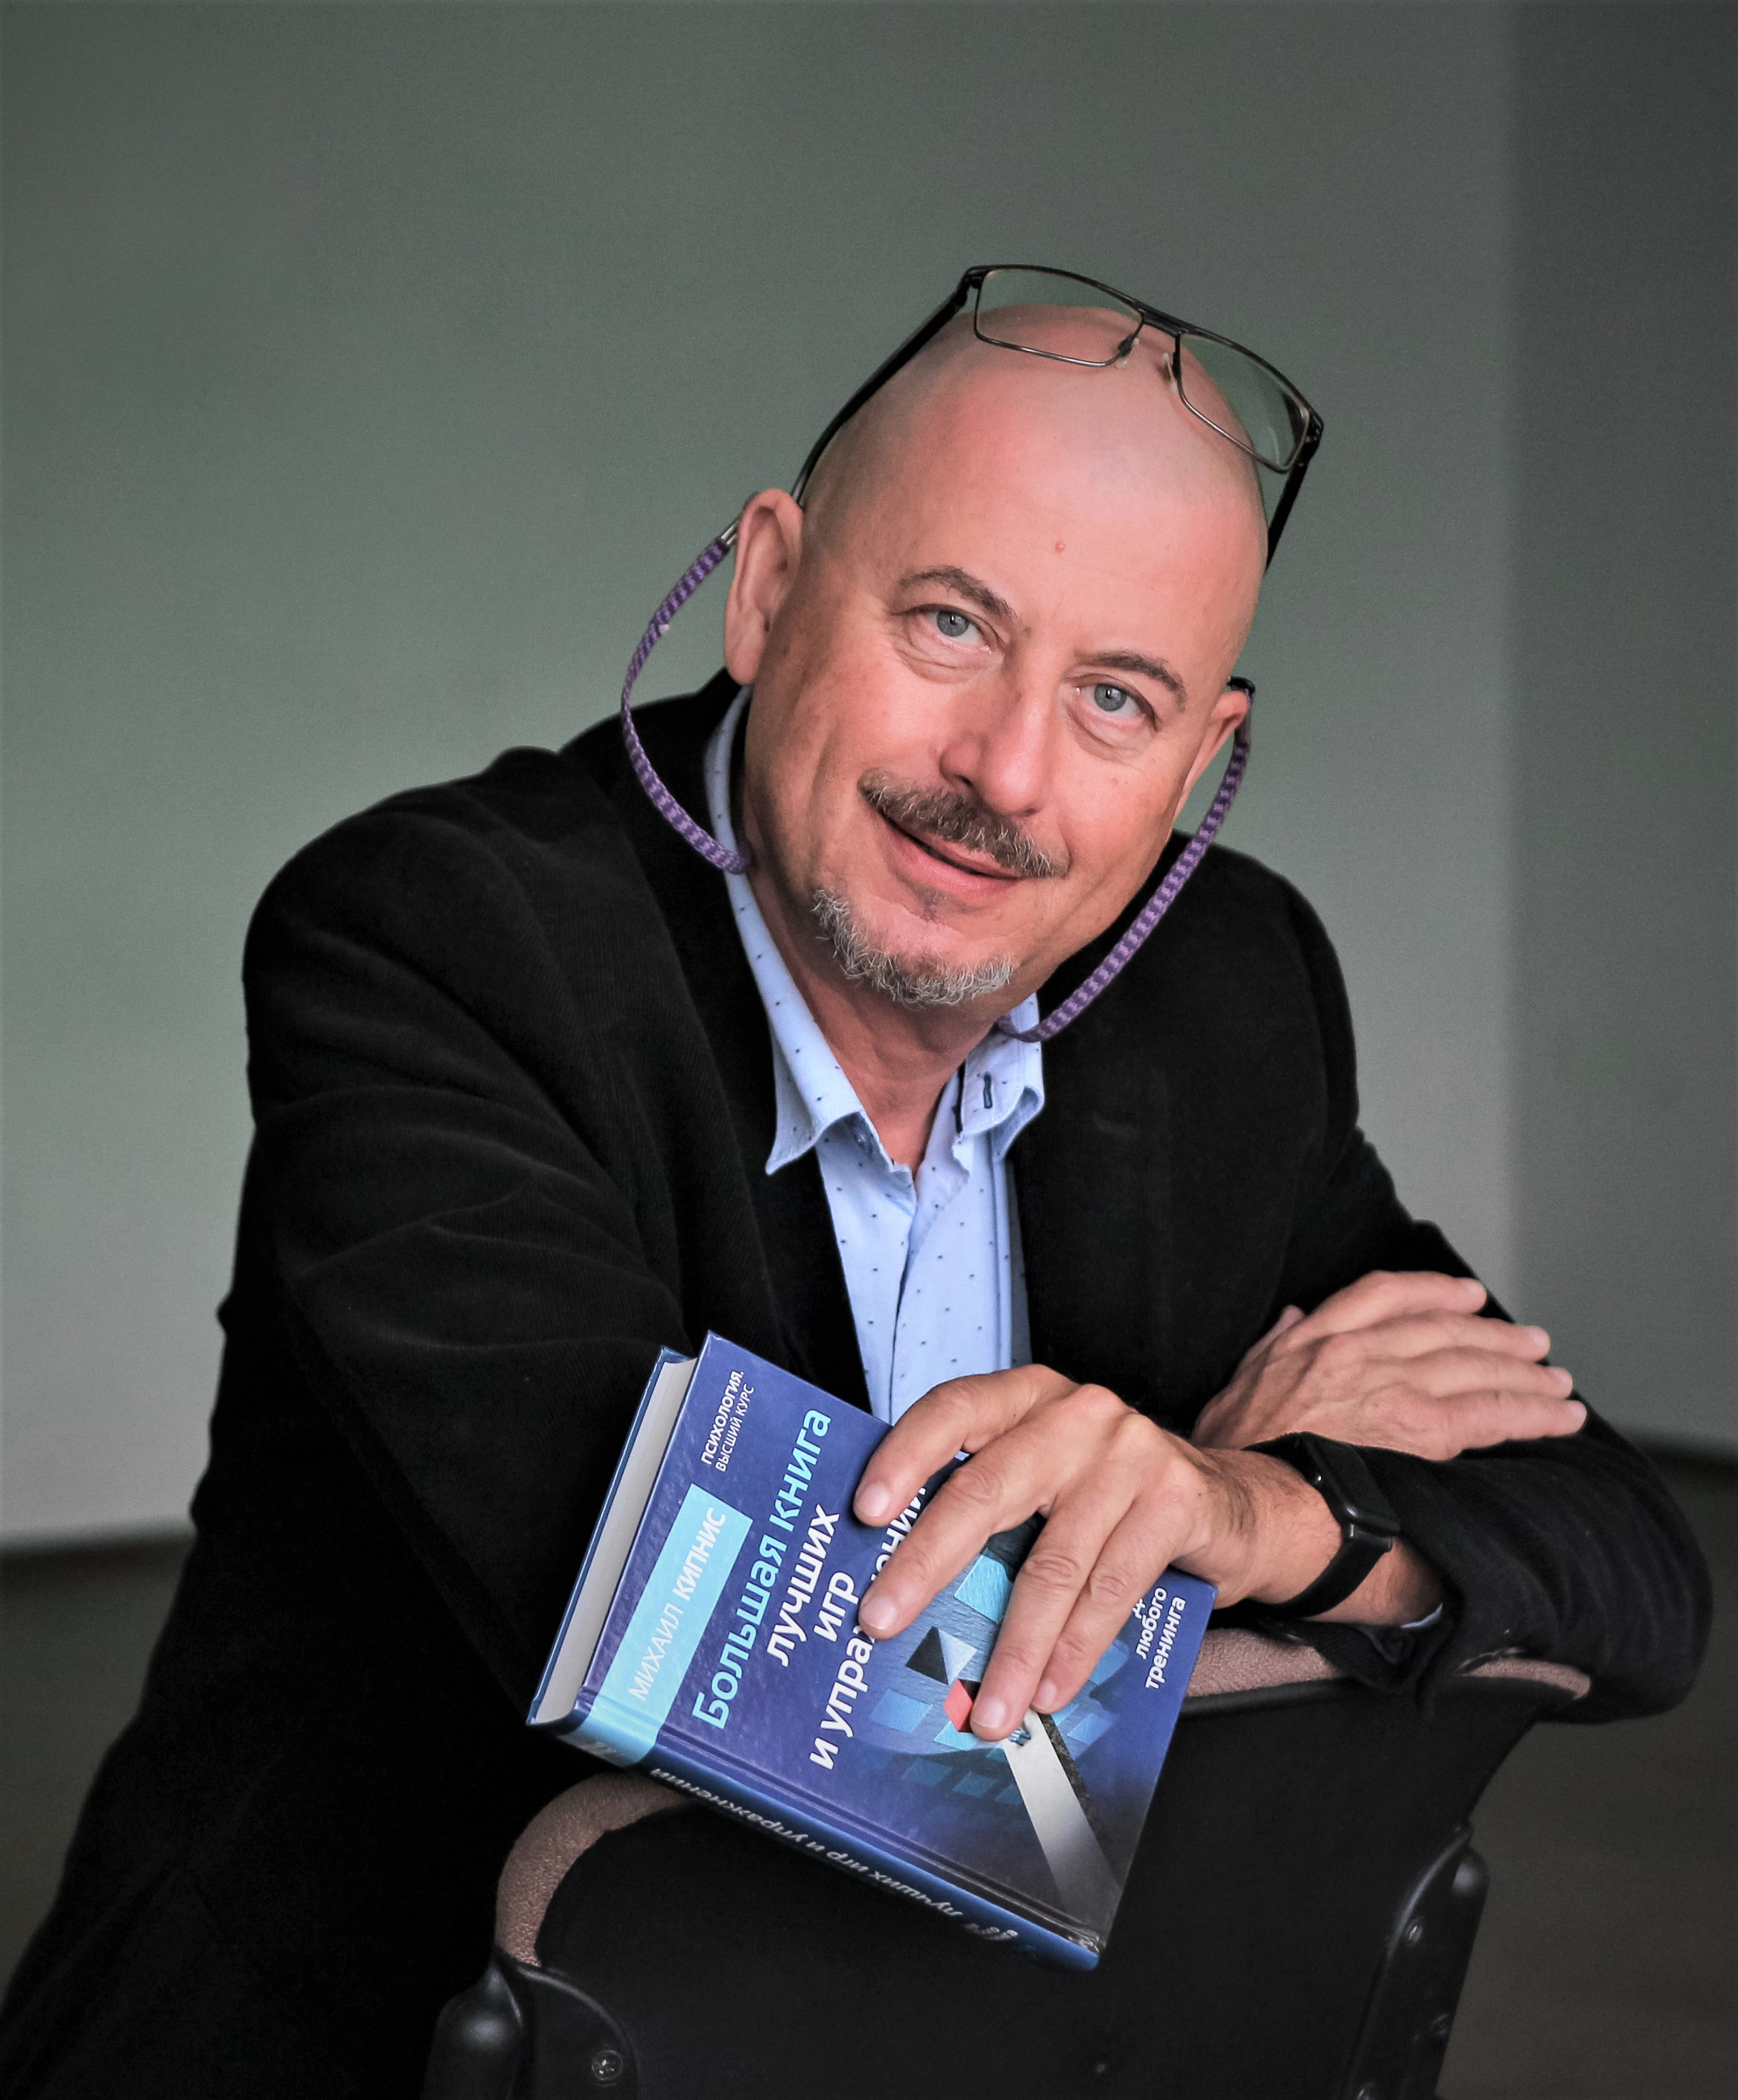 |  | Доктор Михаил Кипнис (PhD – теория литературы и драматургические жанры) - режиссёр-педагог, преподаватель драмы, дипломированный ведущий групп, практикующий групповой тренер, организатор и ведущий многих культурных и образовательных проектов и программ, предназначенных для детей и подростков, студенческой молодёжи, родителей, театральных деятелей.  Руководитель Израильского Центра семьи «Майя» в академическом колледже Семинар а-киббуцим (Тель-Авив), автор и руководитель международной программы семинаров «СЕМЕЙНЫЙ МАРШРУТ».  Написал и издал совокупным тиражом свыше 100.000 экземпляров 26 книг на русском языке и на иврите, часть из которых выдержали несколько изданий, были признаны бестселлерами в рейтингах раздела "Практическая психология" Московского Дома Книги.  Являюсь специалистом по применению интерактивным практик: упражнений, заданий, игр в групповой работе, методистом, супервизором в программах подготовки ведущих родительских групп, молодежных лидеров, коучей…  Провожу семинары и тренинги в Израиле, странах СНГ, Венгрии, США, Чехии по таким темам как:  - Семья и функционирование семьи.  - Детско-родительские отношения  - Межкультурный диалог, коммуникация и  культурный шок.  - Лидерство  - Развитие креативности  - Методики интерактивной работы с группой  - Авторский метод интерактивного театра "Драма. Импровизация. Дилемма".  Живу в Израиле, в Ашдоде. Работаю по всему миру с разными аудиториями и возрастами (от школьного – до "третьего поколения". Темы и временные рамки семинаров (очных или заочных - ZOOM) предоставлю по запросу.

МИХАИЛ КИПНИС
(Ph.D)

КОНТАКТЫ
ТЕЛЕФОН:
ВОТСАП
+972-54-7820239

ФЕЙСБУК

https://www.facebook.com/kipnismichael1

ЭЛЕКТРОННАЯ ПОЧТА:

MKIPNIS61@GMAIL.COM

